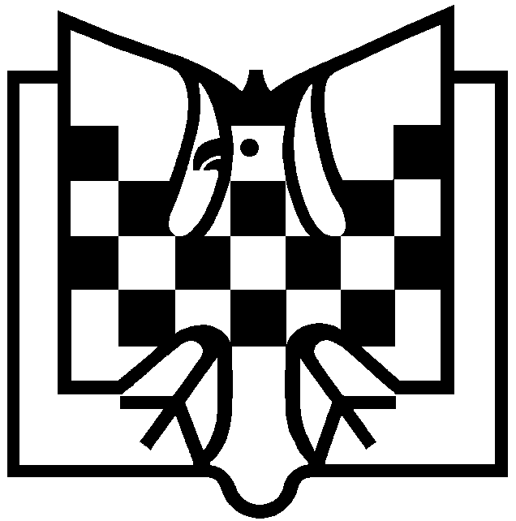

Knihovna města Olomouce

pořádá 22. dubna 2009 v 17 hod

na nám. Republiky 1

podvečer autorského čtení

Vilémky

čili takhle nějak to bylo…

Jiří Wilson Němec

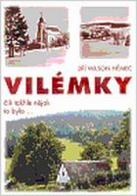
VILÉMKY čili takhle nějak to bylo… je knížka plná humorných příhod a postřehů odehrávajících se v první polovině šedesátých let minulého století v sudetském pohraničí Severní Moravy vnímaných a vyprávěných jedenáctiletým klukem. Během četby se leckomu vybaví Poláčkova kniha Bylo nás pět. Knížku také zpracoval Český rozhlas Olomouc a ve čtyřech pokračováních ji odvysílal v rámci svého cyklu Počteníčko.
!!! Srdečně zvou pořadatelé !!!

